**ACTIVIDADES DIDÁCTICAS (OPCIONALES SI SON SUGERIDAS)**

|  |  |
| --- | --- |
| **DESCRIPCIÓN DE ACTIVIDAD DIDÁCTICA** | |
| **Nombre de la actividad** | Crucigrama técnicas de la arquitectura de conocimiento sobre gestión de servicios en la nube |
| **Objetivo de la actividad** | Identificar algunas palabras relacionadas con las especificaciones técnicas para la arquitectura tecnológica en nube |
| **Tipo de actividad sugerida** | Crucigrama |
| **Archivo de la actividad**  **(Anexo donde se describe la actividad propuesta)** | Anexos, actividad 1 CF007 |

**Desarrollo de la actividad**

La actividad planteada consiste en hacer el crucigrama, encontrando las definiciones de las palabras ofrecidas a continuación, de esta forma podrá llevar a cabo un repaso general del componente formativo

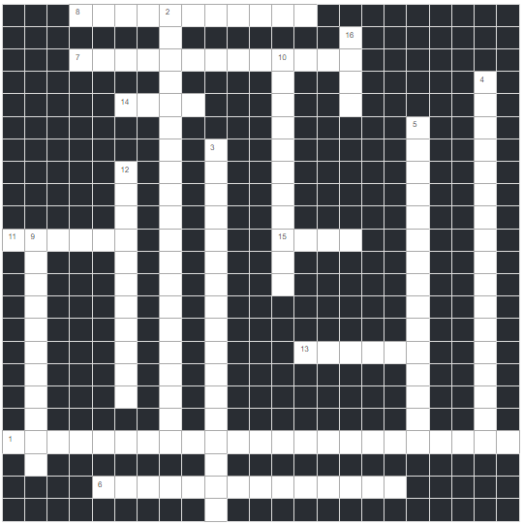

**HORIZONTALES**

* **1.** Se refiere a la ubicación y administración de la infraestructura de la nube.
* **6.** Concepto esencial de la computación en la nube que virtualiza los sistemas reuniendo y compartiendo recursos.
* **7.** Es el uso compartido de recursos entre dos o más clientes
* **8.** Modelo de implementación de la nube que funciona para el uso exclusivo de una organización.
* **11.** Se refiere a las aplicaciones y los servicios que se ejecutan en una red distribuida utilizando recursos virtualizados, a los que se accede a través de protocolos de Internet.
* **13.** *National Institute of Standars and Technology*/ Instituto nacional de normas y tecnología
* **14.** Modelo de servicio que es un entorno operativo completo con aplicaciones, administración e interfaz de usuario.
* **15.** Modelo de servicio que proporciona máquinas virtuales, almacenamiento virtual, infraestructura virtual y otros activos de *hardware* como recursos que los clientes pueden aprovisionar.

**VERTICALES**

1. **2.** Mayor inconveniente de la computación en la nube.
2. **3.** Es una de las cuatro dimensiones de la nube cúbica que es una medida que indica si la operación se realiza dentro o fuera del límite de seguridad o el cortafuego de la red.
3. **4.** Consta del tipo concreto de servicios a los que se puede acceder en una plataforma de computación en la nube
4. **5.** Modelo de implementación de la nube que se ha organizado para servir a un propósito o función en común.
5. **9.** Concepto esencial de la computación en la nube que extrae los detalles de implementación del sistema de usuarios y programadores
6. **10.** Modelo de implementación en la nube que combina varias nubes (privada, comunitaria o pública).
7. **12.** Un modelo de implementación que está disponible para el uso público o, de manera alternativa, para un grupo industrial grande.
8. **16.** Modelo de servicio que proporciona máquinas virtuales, sistemas operativos, aplicaciones, servicios, marcos de trabajo de desarrollo, transacciones y estructuras de control.

**RESPUESTAS**

1 MODELOSDEIMPLEMENTACION

2 PRIVACIDADYSEGURIDAD

3 LIMITEDESEGURIDAD

4 MODELOSDESERVICIO

5 NUBECOMUNITARIA

6 VIRTUALIZACION

7 MULTITENENCIA

8 NUBEPRIVADA

9 ABSTRACCION

10 NUBEHIBRIDA

11 LANUBE

12 NUBEPUBLICA

13 ELNIST

14 SAAS

15 IAAS

16 PAAS

**Cuestionario**

* 1. Las actividades del plan de gestión de servicios de TI son:

1. Gestión de la capacidad, gestión de la continuidad y gestión de la disponibilidad.
2. Gestión de la capacidad, gestión de la continuidad y gestión de la adaptabilidad.
3. Gestion de la capacidad, gestión de la adaptabilidad y gestión de la disponibilidad.
   1. El SAAS es un:
4. Modelo de servicio que proporciona máquinas virtuales, almacenamiento virtual, infraestructura virtual y otros activos de *hardware* como recursos que los clientes pueden aprovisionar.
5. Modelo de servicio que proporciona máquinas virtuales, sistemas operativos, aplicaciones, servicios, marcos de trabajo de desarrollo, transacciones y estructuras de control.
6. Modelo de servicio que es un entorno operativo completo con aplicaciones, administración e interfaz de usuario.
   1. El IAAS es un:
7. Modelo de servicio que proporciona máquinas virtuales, almacenamiento virtual, infraestructura virtual y otros activos de *hardware* como recursos que los clientes pueden aprovisionar.
8. Modelo de servicio que proporciona máquinas virtuales, sistemas operativos, aplicaciones, servicios, marcos de trabajo de desarrollo, transacciones y estructuras de control.
9. Modelo de servicio que es un entorno operativo completo con aplicaciones, administración e interfaz de usuario.
   1. El PASS es un:
10. Modelo de servicio que proporciona máquinas virtuales, almacenamiento virtual, infraestructura virtual y otros activos de *hardware* como recursos que los clientes pueden aprovisionar.
11. Modelo de servicio que proporciona máquinas virtuales, sistemas operativos, aplicaciones, servicios, marcos de trabajo de desarrollo, transacciones y estructuras de control.
12. Modelo de servicio que es un entorno operativo completo con aplicaciones, administración e interfaz de usuario.
    1. El modelo de implementación de la nube que funciona para el uso exclusivo de una organización se llama:
13. Nube privada.
14. Nube híbrida.
15. Nube pública.
    1. El modelo de implementación de la nube que se ha organizado para servir a un propósito o función en común se llama:
16. Nube pública.
17. Nube comunitaria.
18. Nube híbrida.
    1. La gestión de la capacidad:
    2. Posibilita encargarse de las TI, asegurando que la capacidad de las tecnologías de la información, cumplen los requisitos establecidos, al momento y en el futuro de la organización.
    3. Permite asegurar que todos los procesos críticos estarán disponibles para los clientes, proveedores y otras entidades que deban acceder a ellos.
    4. Es la encargada de asegurar que la infraestructura, así como los procesos, las herramientas y las funciones de TI, sean los adecuados para dar cumplimiento a los objetivos de disponibilidad establecidos.
    5. La encargada de asegurar que la infraestructura, así como los procesos, las herramientas y las funciones de TI, sean los adecuados para dar cumplimiento a los objetivos de disponibilidad establecidos, es la gestión de la:
       * + 1. Continuidad.
           2. Disponibilidad.
           3. Capacidad.
    6. Para ejecutar un mantenimiento es necesario realizar las siguientes actividades:

Establecer estrictamente la franja horaria de mantenimiento, informar a todos los grupos de interés con antelación e importar información a los SLAs.

Consultar con los directivos de los grupos de interés la franja horaria de mantenimiento, informar a todos los grupos de interés con antelación e importar informacion a los SLAs.

Consultar a los grupos de interés la franja horaria de mantenimiento, informar a todos los grupos de interés con antelación e importar informacion a los SLAs.

* 1. La Guía del dominio de servicios tecnológicos G.ST.01 del MinTIC, describe:
  2. Los instrumentos recomendados para la creación de nuevas aplicaciones en la nube o migración de apliaciones existentes a la nube.
  3. Las prácticas recomendadas para la creación de nuevas aplicaciones en la nube o migración de apliaciones existentes a la nube.
  4. Las tácticas e instumentos que se deben utilizar para la creación de nuevas aplicaciones en la nube o migración de apliaciones existentes a la nube.